**РОССИЙСКИЙ УНИВЕРСИТЕТ ДРУЖБЫ НАРОДОВ**

**Факультет физико-математических и естественных наук**

**Кафедра теории вероятностей и кибербезопасности**

**ОТЧЁТ**

**ПО ЛАБОРАТОРНОЙ РАБОТЕ №1**

*дисциплина: Сетевые технологии*

Студент: Чигладзе Майя Владиславовна

Студ. билет № 1132239399

Группа: НПИбд-02-23

**МОСКВА**

2025 г.

# Цель работы

# Изучение методов кодирования и модуляции сигналов с помощью высокоуровнего языка программирования Octave. Определение спектра и параметров сигнала. Демонстрация принципов модуляции сигнала на примере аналоговой амплитудной модуляции. Исследование свойства самосинхронизации сигнала.

**Выполнение работы**

# **1.3.1. Построение графиков в Octave**

1. Запустите в вашей ОС Octave с оконным интерфейсом.

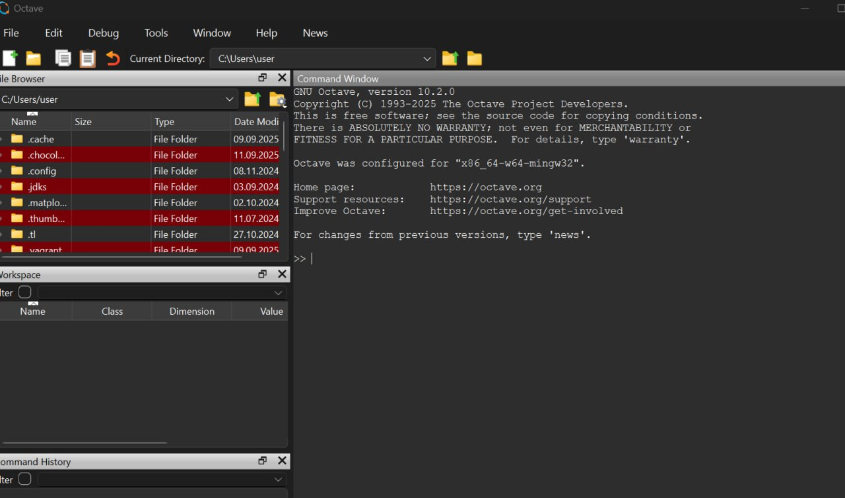

**Рис. 1.3.1**.1. Оконный интерфейс

1. Перейдите в окно редактора. Воспользовавшись меню или комбинацией клавиш ctrl + создайте новый сценарий. Сохраните его в ваш рабочий каталог с именем, например, plot_sin.m.

n

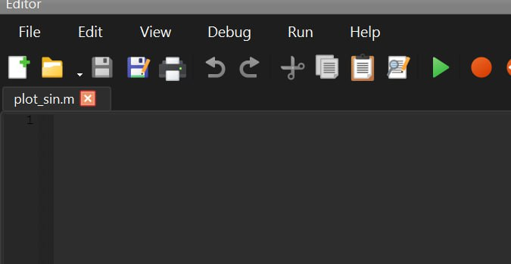

**Рис. 1.3.1.2**. Создание файла

1. В окне редактора повторите следующий листинг по построению графика функции на интервале [−10; 10]

3 5

1 1

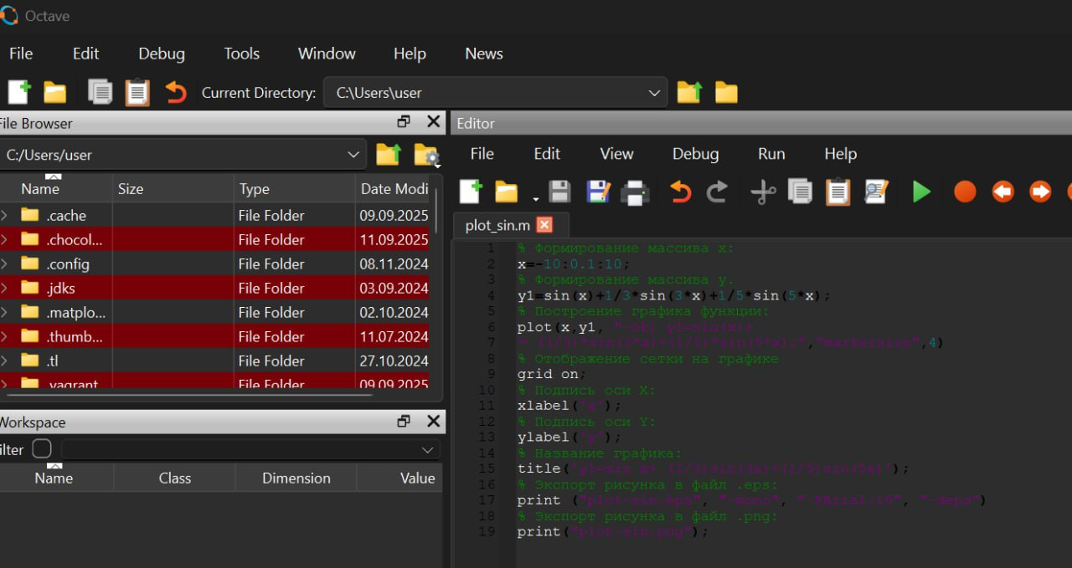

**Рис. 1.3.1.3**. Построение на интервале

1. Запустите сценарий на выполнение (воспользуйтесь соответствующим меню окна редактора или клавишей F5 ). В качестве результата выполнения кода должно открыться окно с построенным графиком (рис. 1.1) и в вашем рабочем каталоге должны появиться файлы с графиками в форматах .eps, .png.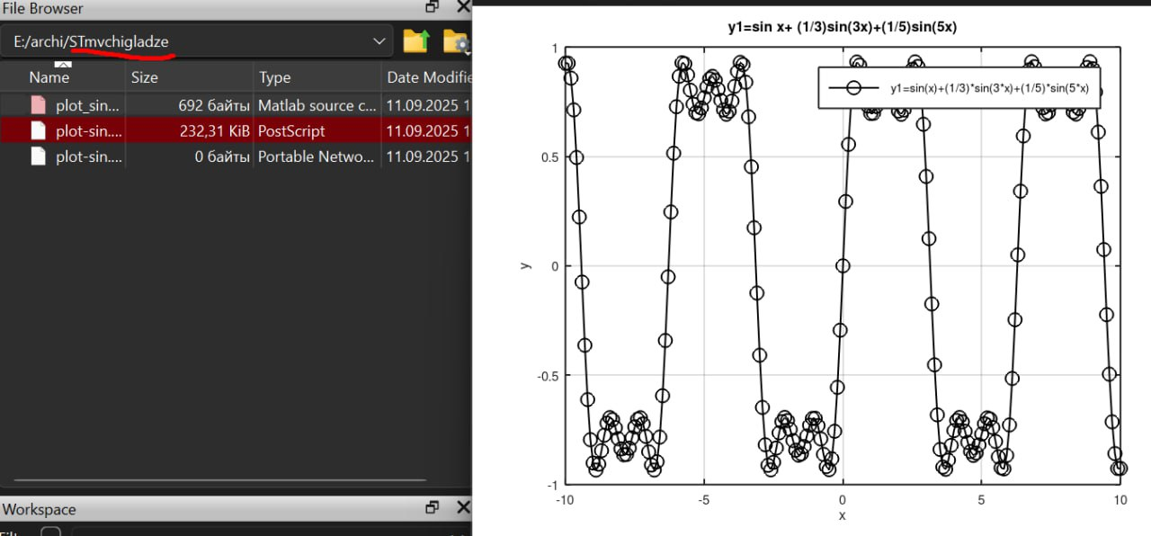

**Рис. 1.3.1.4**. Сценарий на выполнение

1. Сохраните сценарий под другим названием и измените его так, чтобы на одном графике располагались отличающиеся по типу линий графики функций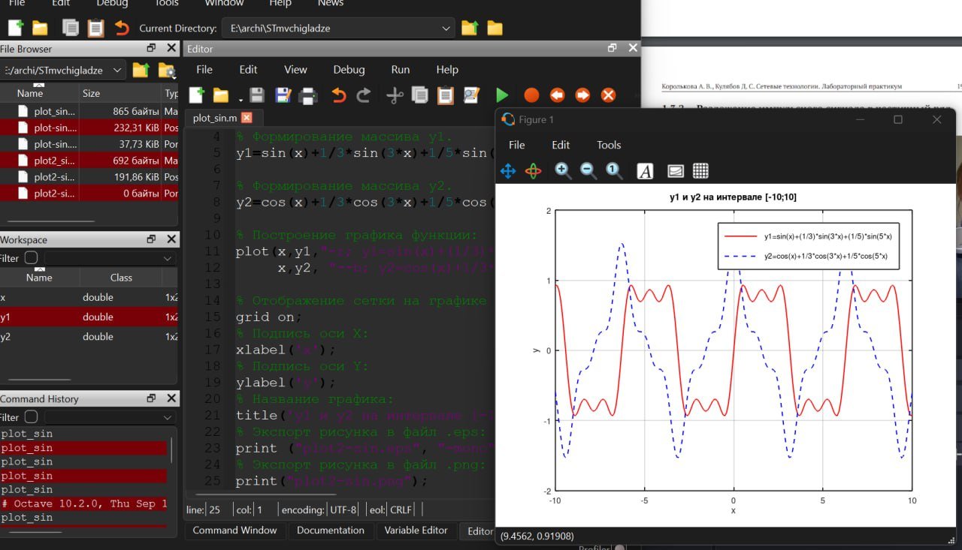

**Рис. 1.3.1.5**. Два графика

**1.3.2. Разложение импульсного сигнала в частичный ряд Фурье**

1. Создайте новый сценарий и сохраните его в ваш рабочий каталог с именем, например, meandr.m.
2. В коде созданного сценария задайте начальные значения

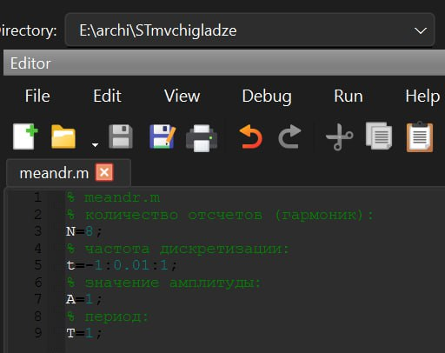

**Рис. 1.3.2.2**. Сценарий начальные условия

1. Разложение импульсного сигнала в форме меандра в частичный ряд Фурье можно задать формулой т.е. в спектре присутствуют только нечётные гармоники. Гармоники, образующие меандр, имеют амплитуду, обратно пропорциональную номеру соответствующей гармоники в спектре

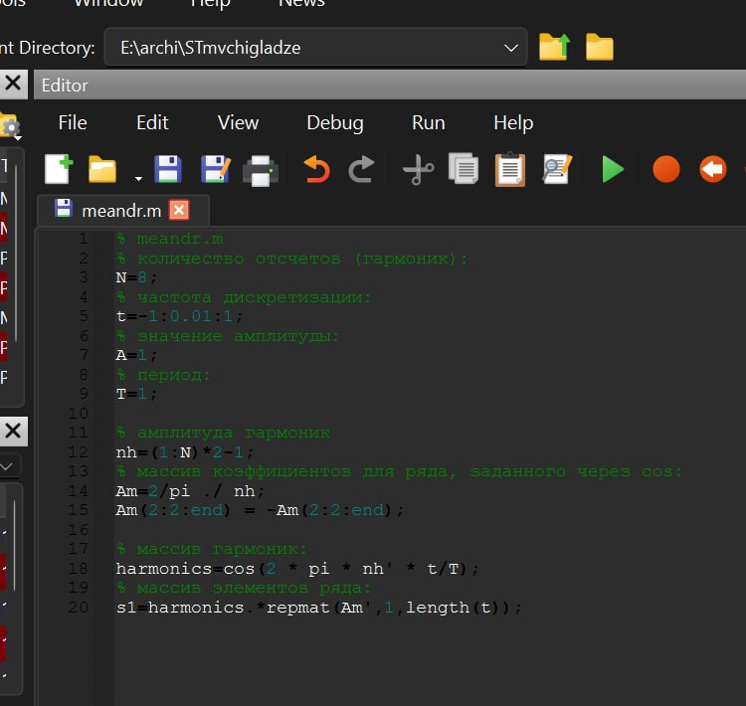

**Рис. 1.3.2.3**. Меандр

1. Далее для построения в одном окне отдельных графиков меандра с различ- ным количеством гармоник реализуем суммирование ряда с накоплением и воспользуемся функциями subplot и plot для построения графиков

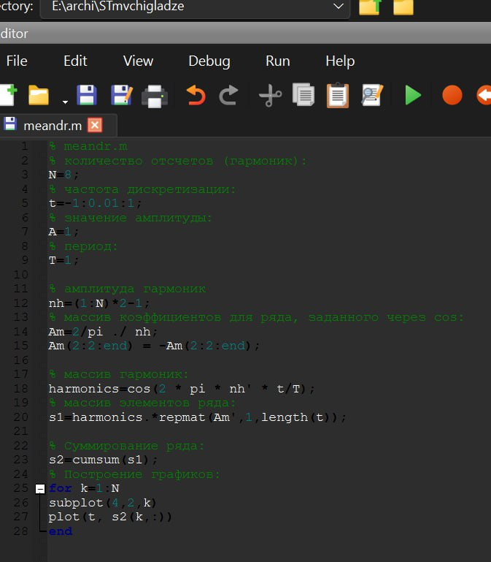

**Рис. 1.3.2.4**. Сабплот и плот

1. Экспортируйте полученный график в файл в формате .png.

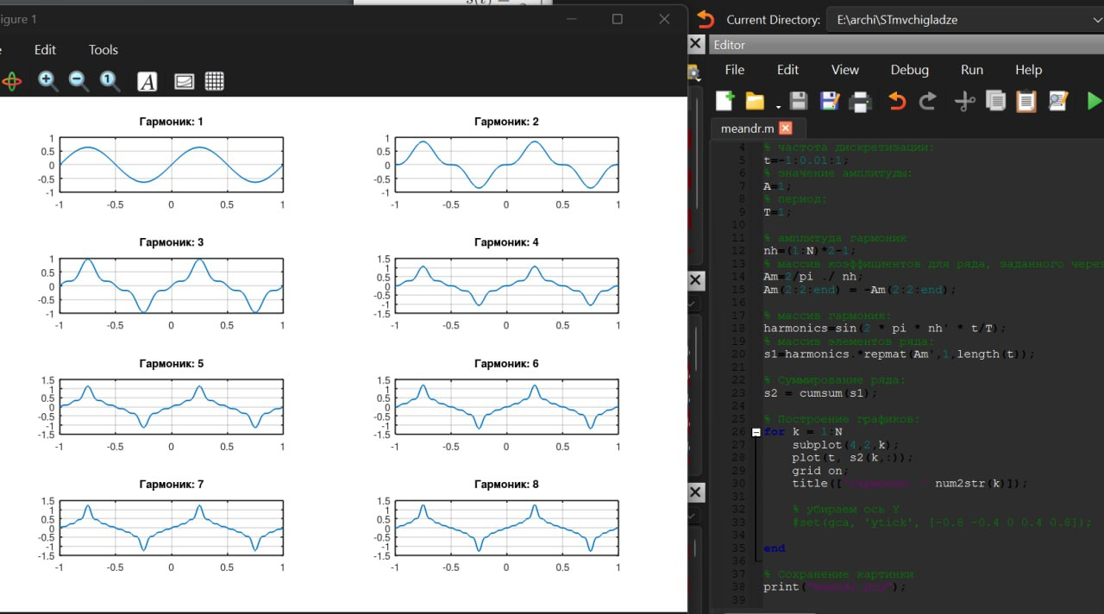

**Рис. 1.3.2.5**. Экспорт

1. Скорректируйте код для реализации меандра через синусы. Получите соответствующие графики.

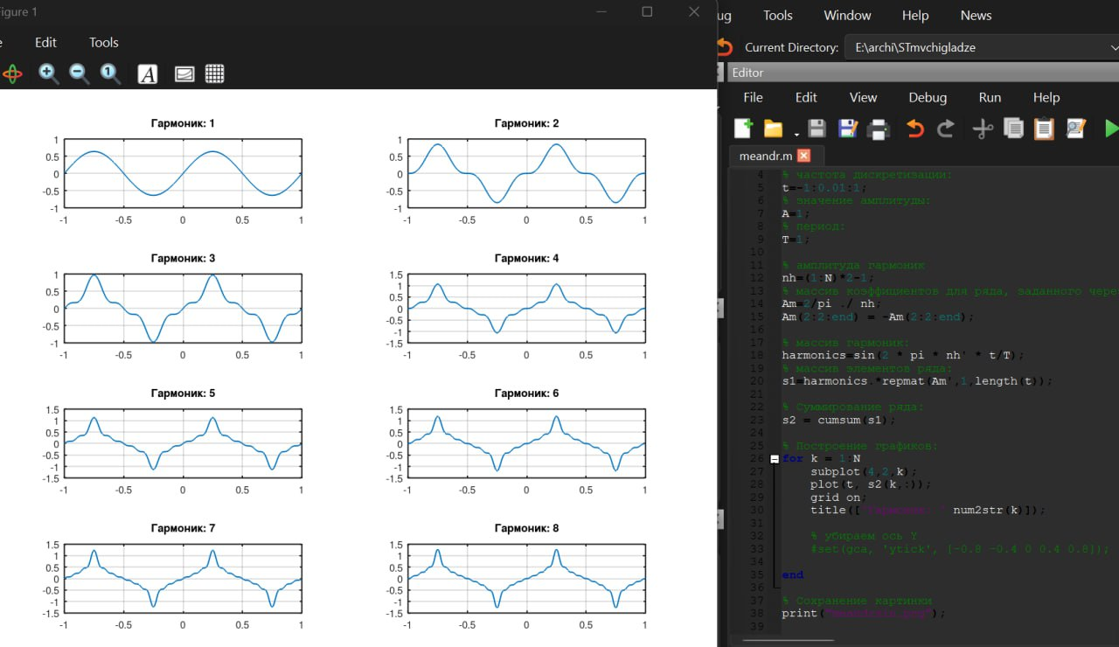

**Рис. 1.3.2.6**. Синусы

**1.3.3. Определение спектра и параметров сигнала**

1. В вашем рабочем каталоге создайте каталог spectre1 и в нём новый сцена- рий с именем, spectre.m.

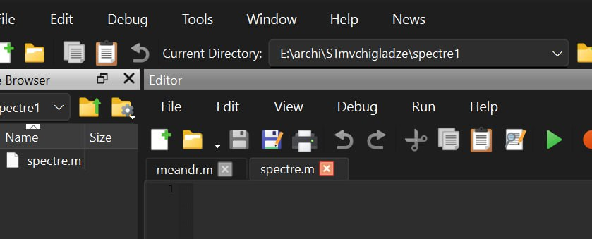

**Рис. 1.3.3.1**. Новый сценарий

1. В коде созданного сценария задайте начальные значения
2. Далее в коде задайте два синусоидальных сигнала разной частоты
3. Постройте графики сигналов

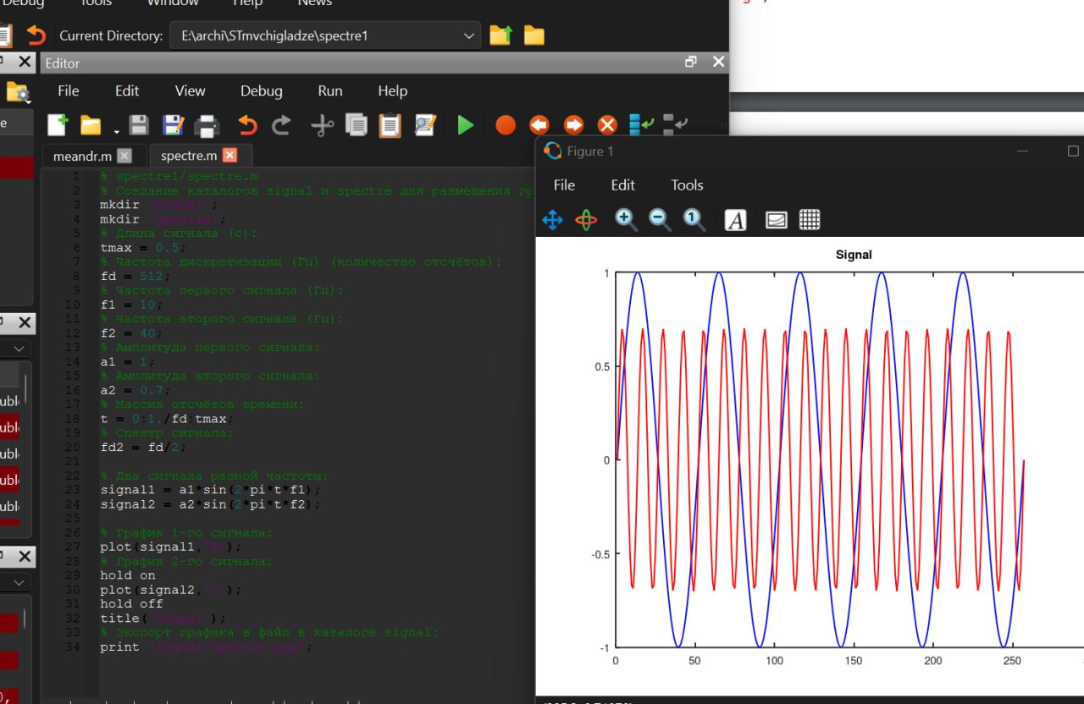

**Рис. 1.3.3.4**. График сигналов

1. С помощью быстрого преобразования Фурье найдите спектры сигналов (рис. 1.5), добавив в файл spectre.m следующий код

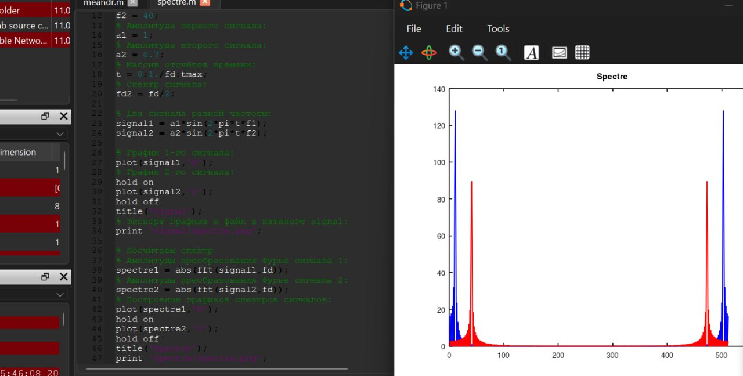

**Рис. 1.3.3.5**. Спектр сигналов

1. Учитывая реализацию преобразования Фурье, скорректируйте график спектра (рис. 1.6): отбросьте дублирующие отрицательные частоты, а также при- мите в расчёт то, что на каждом шаге вычисления быстрого преобразования Фурье происходит суммирование амплитуд сигналов. Для этого добавьте в файл spectre.m следующий код

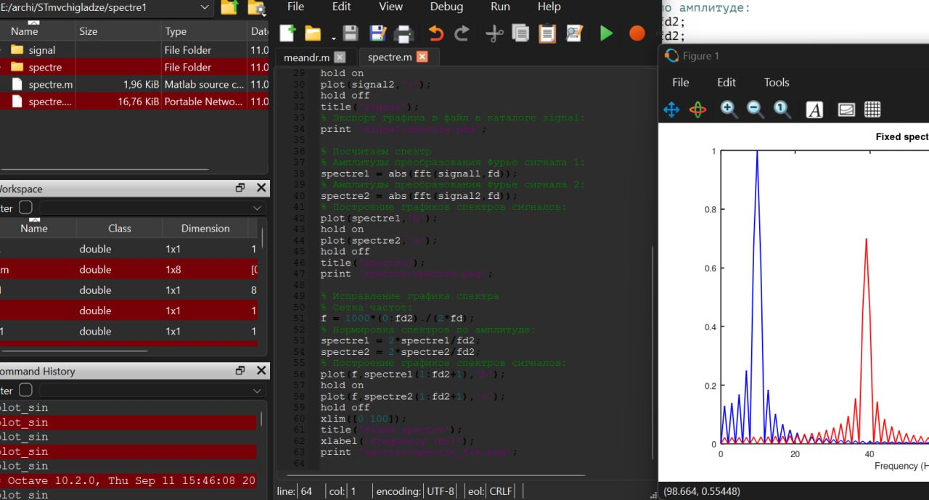

**Рис. 1.3.3.6**. График спектра

1. Найдите спектр суммы рассмотренных сигналов, создав каталог spectr_sum и файл в нём spectre_sum.m со следующим кодом

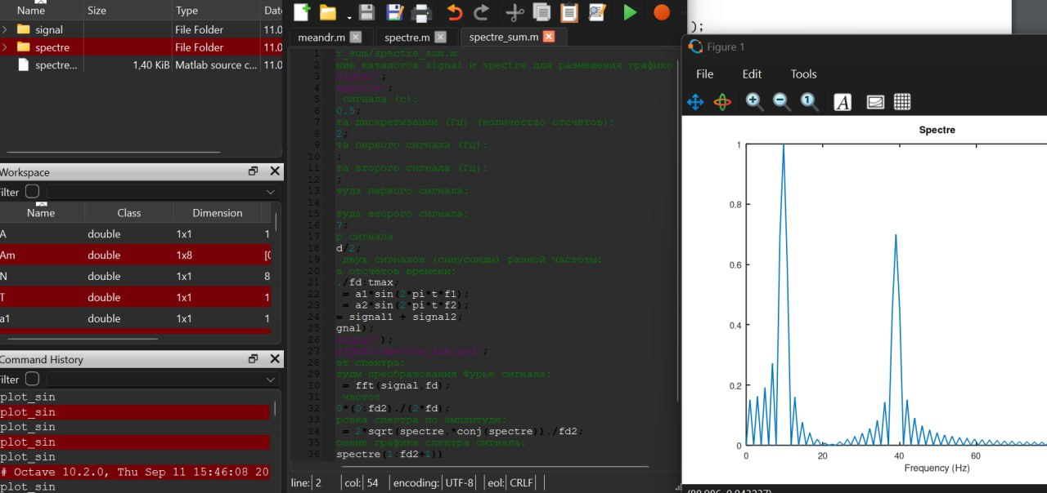

**Рис. 1.3.3.7**. Спектр суммы рассмотренныз сигналов

**1.3.4. Амплитудная модуляция**

1. В вашем рабочем каталоге создайте каталог modulation и в нём новый сценарий с именем am.m.

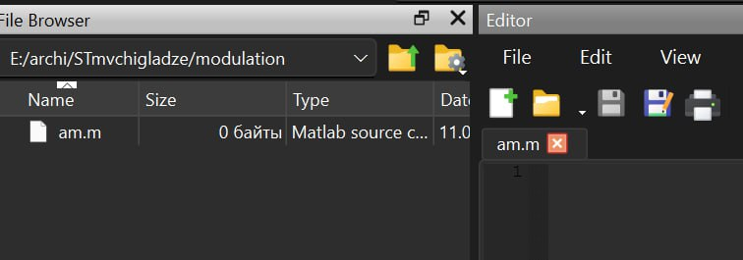

**Рис. 1.3.4.1**. Новый каталог

1. Добавьте в файле am.m следующий код

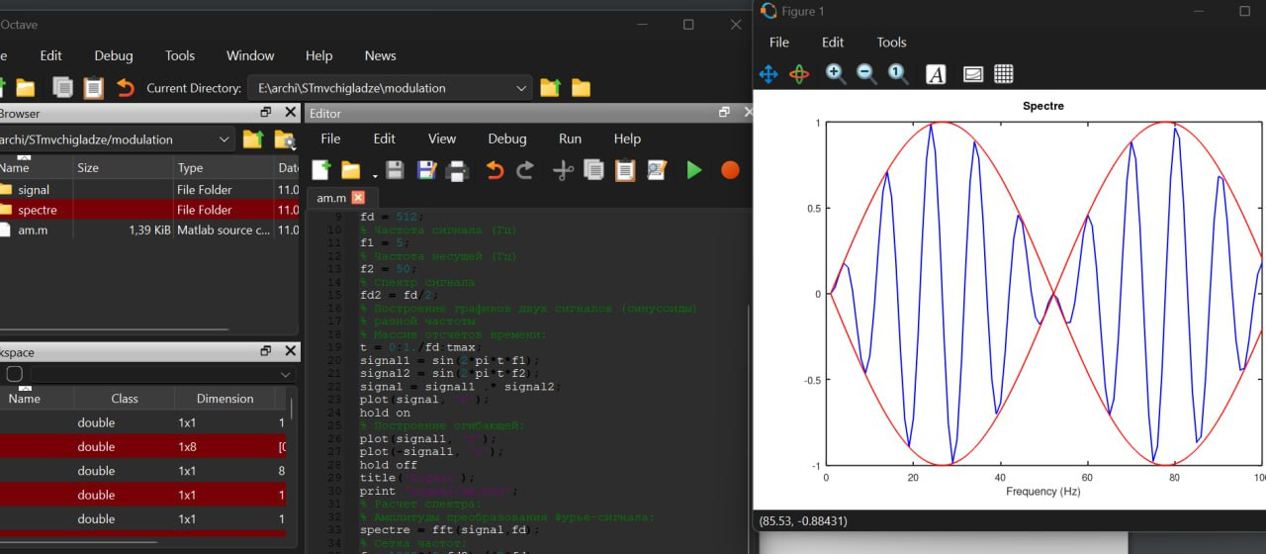

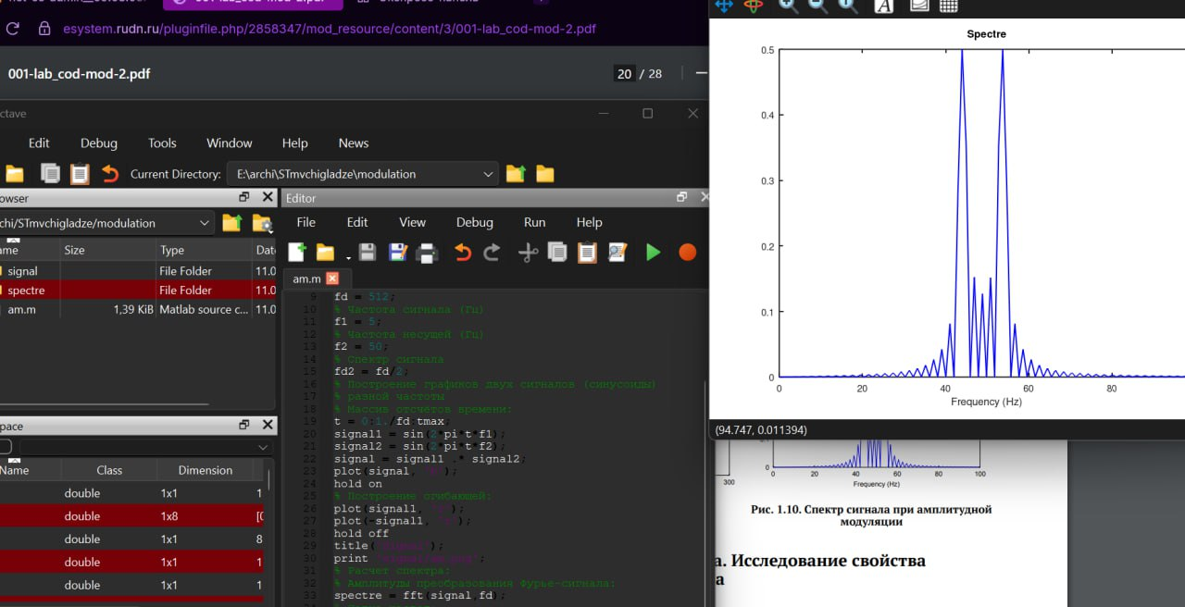

**Рис. 1.3.4.2**. Спектр

**1.3.5. Кодирование сигнала. Исследование свойства самосинхронизации сигнала**

1. В вашем рабочем каталоге создайте каталог coding и в нём файлы main.m, maptowave.m, unipolar.m, ami.m, bipolarnrz.m, bipolarrz.m, manchester.m, diffmanc.m, calcspectre.m.

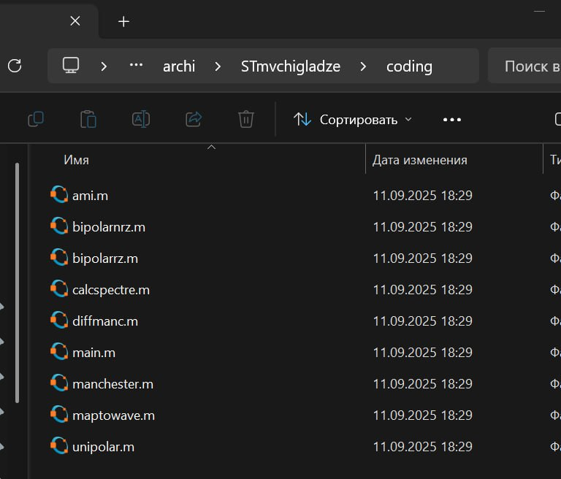

**Рис. 1.3.5.1**. Файлы в каталоге

1. В окне интерпретатора команд проверьте, установлен ли у вас пакет расширений signal

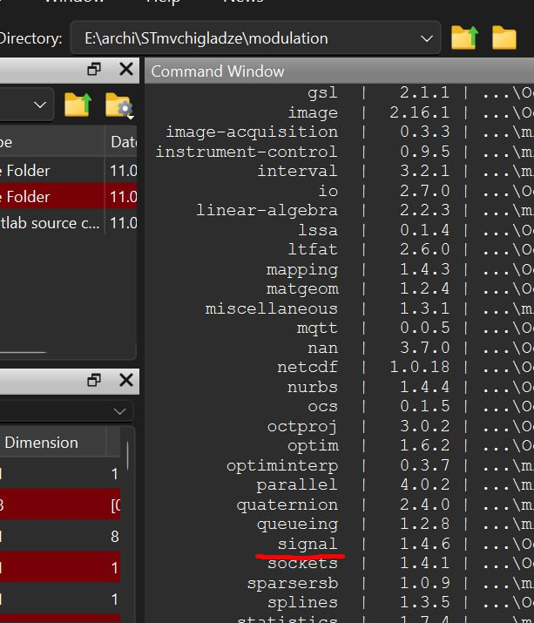

**Рис. 1.3.5.2**. Сигнал

1. В файле main.m подключите пакет signal и задайте входные кодовые по- следовательности

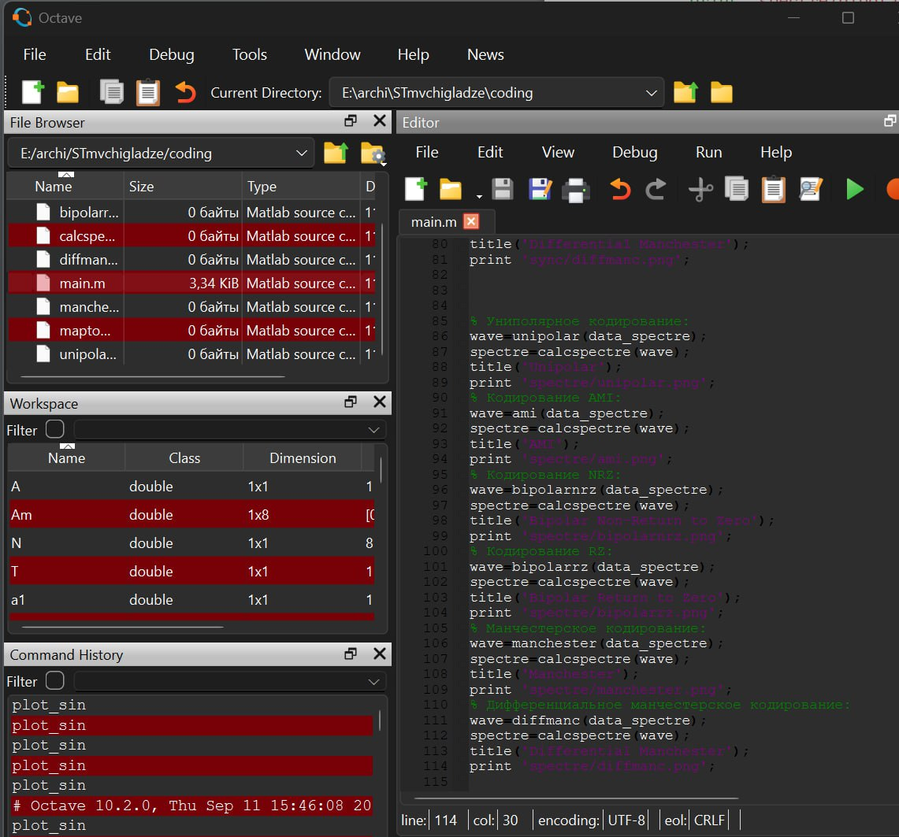

**Рис. 1.3.5.3**. Входные последовательности

1. В файле maptowave.m пропишите функцию, которая по входному битовому потоку строит график сигнала

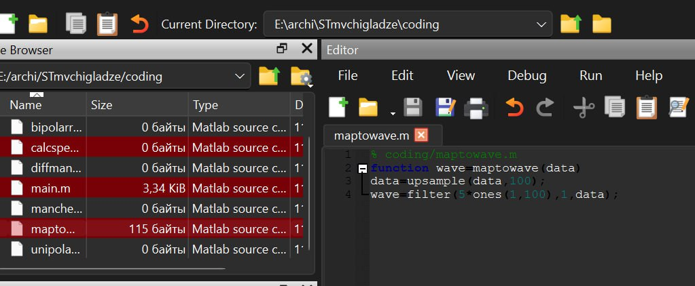

**Рис. 1.3.5.4**. График сигнала

1. В файлах unipolar.m, ami.m, bipolarnrz.m, bipolarrz.m, manchester.m, diffmanc.m пропишите соответствующие функции преобразования кодовой

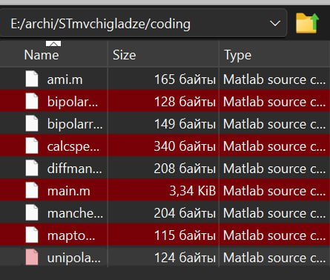

**Рис. 1.3.5.5**. Добавляем код

1. Запустите главный скрипт main.m. В каталоге signal должны быть получены файлы с графиками кодированного сигнала (рис. 1.11–1.16), в каталоге sync — файлы с графиками, иллюстрирующими свойства самосинхронизации (рис. 1.17–1.22), в каталоге spectre — файлы с графиками спектров сигналов

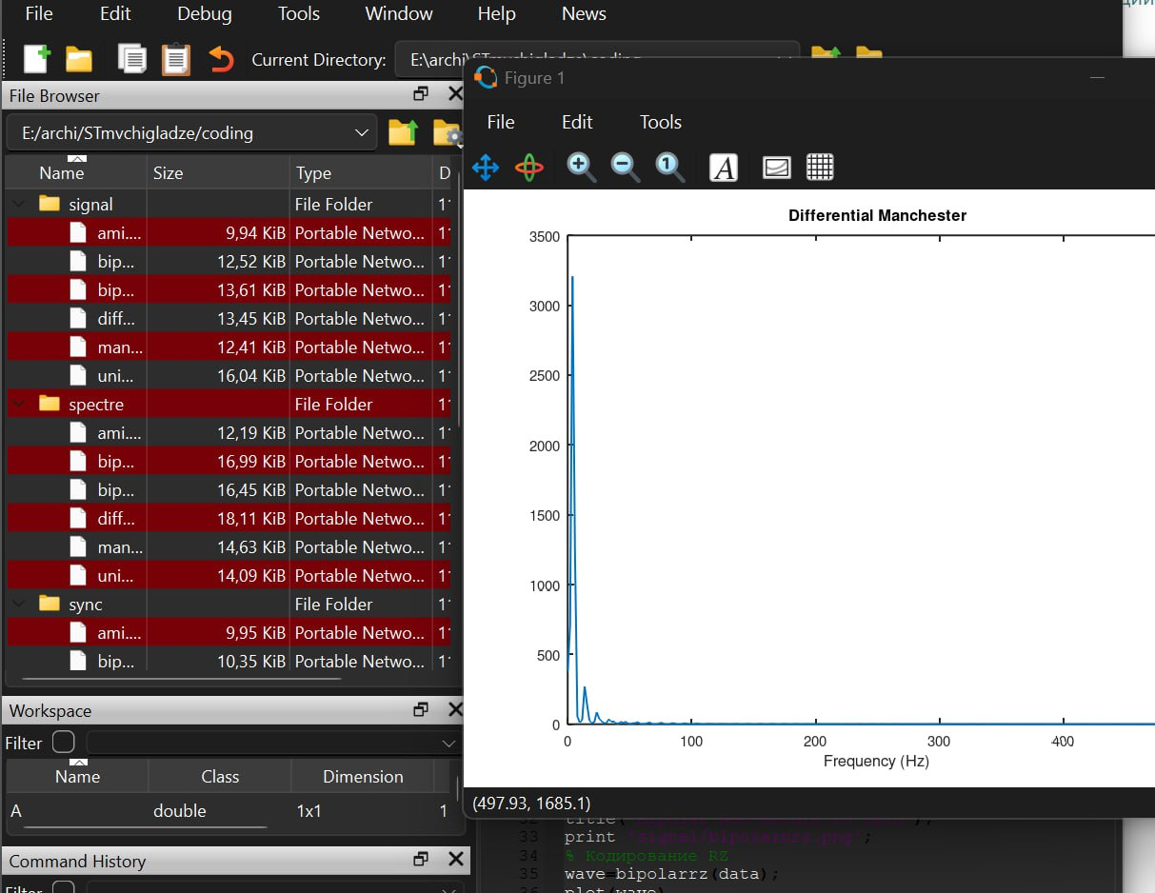

**Рис. 1.3.5.7**. Создание всех ф

**Вывод:**

В ходе выполнения лабораторной работы были приобретены практические навыки изучения методов кодирования и модуляции сигналов с помощью высоко- уровнего языка программирования Octave. Определение спектра и параметров сигнала. Демонстрация принципов модуляции сигнала на примере аналоговой амплитудной модуляции. Исследование свойства самосинхронизации сигнала.

**Приложения**

